LCX
团体标准
T/ LCX004—2022

酱香辣子兔制作工艺技术规范

2022 - 2 - 10发布
2022 - 5 - =10实施
泸州市餐饮行业协会 发布

目 次
前言 II
引言 III
1 范围 1
2 规范性引用文件 1
3 术语和定义 1
4 配方和原辅料要求 2
5 工艺流程 2
6 感官及味感 3
7 味型 3
8 注意事项 3

前 言

本标准按GB/T 1.1-2020《标准化工作导则 第1部分：标准的结构和编写》给出的规则起草。
本标准由泸州市餐饮行业协会提出并归口
本标准起草单位：泸州市餐饮行业协会、泸州市职业技术学校、四川省桑治均劳模和工匠人才创新工作室、泸州市桑治均（中式烹调）技能大师工作室、泸州市李智刚劳模大师和工匠人才创新工作室、泸州市万俊（中式烹调）技能大师工作室。
本标准主要起草人：桑治均、王其跃、代应林、李智刚、万俊。

引 言
1.菜点源流
酱香辣子兔是采用烹调前、烹调中和烹调后酒入肴的技法烹制而成。烹调前的酒入肴是去除免子的草腥味；烹调中的酒入肴是解决各种单味间的融合，形成复合味；烹调后的酒入肴是将盛有酱香型白酒的酒杯反扣于成菜后的盘中，给顾客营造一种菜中有酒视觉、意境于菜品之中，可称得上酒入肴的范例之作，菜肴具有中国酒谷饮食文化风格，粗放中又蕰藏着细腻之风味特色。
菜肴融麻、辣、鲜、香、酥、软为一体。佐以口味醇厚丰满的酱香型白酒，随即可产生香气上的复合浓郁，口味上叠加并重的效果，使菜肴麻而不烈、辣而不燥，同时又让酒体口味丰满而柔和，回味甘甜而悠长，呈现泸菜“醇浓并重”的风味特色，是席间细品慢咽之佳品。

2．菜点典型形态示范

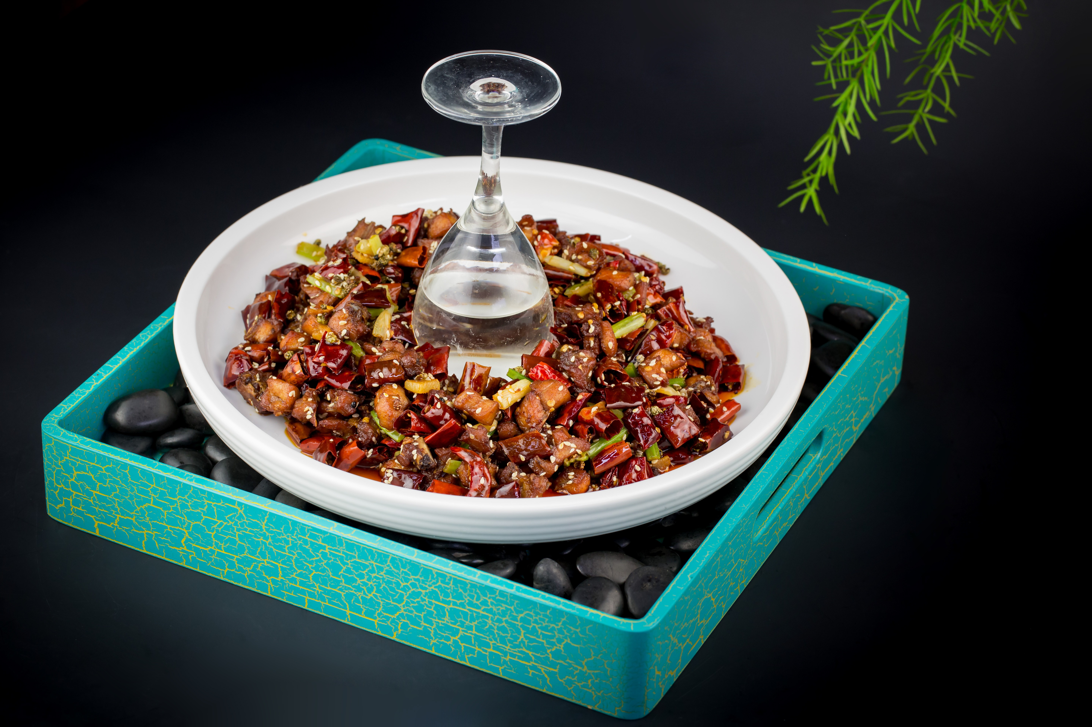

酱香辣子兔制作工艺技术规范
- 范围
本标准规定了酱香辣子兔的术语和定义、原料要求、制作工艺、酒入肴餐配酒、注意事项等技术要求。
- 规范性引用文件
下列文件对于本文件的应用是必不可少的。凡是注日期的引用文件，仅所注日期的版本适用于本文件。凡是不注日期的引用文件，其最新版本（包括所有的修改单）适用于本文件。
GB 2762 食品安全国家标准 食品中污染物限量
GB 2763 食品安全国家标准 食品中农药最大残留限量
GB 5749 生活饮用水卫生标准
GB/T 12729.1 香辛料和调味品名称
GB/T 26760 酱香型白酒
餐饮服务食品安全操作规范（市场监管总局[2018]12号）
- 术语和定义
下列术语和定义适用于本文件。
3.1 泸菜
泸菜是川菜的一个地方风味流派。广义上的泸菜是川南古泸水流域的菜品饮食，是学术研究的范畴；狭义上的泸菜就是泸州川菜，简称“泸菜”。

3.2酒入肴
酒入肴是指在烹调加工或烹制过程中，按照成菜要求，加入不同种类的酒制作菜肴的方法。其主要表现在烹饪工艺流程中的烹调前的酒入肴、烹调中的酒入肴、烹调后的酒入肴三个方面。

3.3餐配酒
餐配酒是一种文化、一种生活品质、一种消费理念。餐配酒是以菜为主体，围绕着整桌菜肴（或个菜）的风味特色配喝特定香型或对应香型的酒的一种喝酒方法。

3.4酱香辣子兔
选用农村家庭饲养的仔兔为主料，以干红二荆条辣椒为辅料，经码味、煸炒等烹调方法，运用烹调后酒入肴的手法烹制而成的一道地方风味热菜。
- 配方和原辅料要求
  - 配方
去皮鲜兔净重300g、干红辣椒100g，花椒50g、大葱10g、老姜15g、蒜20g、调和油150g、酱香型白酒200g、白糖2g、酱油2g、味精10g、食盐4g、醪糟汁20g。
  - 原辅料要求
    - 原辅食材及调味品应符合 GB2762、GB2763、GB/T12729.1 的规定。
    - 兔 选择鲜活育龄在5个月，重量为2000g左右，脂肪少的仔兔，去皮后重量在1000g至1250g。
    - 酱酒 选用泸州地区生产的酱香型白酒,并符合GB/T 26760标准要求。
    - 酱油 选用泸州先市酱油。
- 制作工艺
  - 兔洗净，将兔连骨带肉宰成长、宽、厚1.5cm的丁，加入盐4g、姜片5g，葱10g、酱酒10g，码30分钟入味。
  - 干红辣椒去蒂、去籽，切成2cm的节；花椒去籽；姜、蒜均切成指甲片。
  - 炒锅烧热将锅炙好后，放入调和油烧140℃即五成油温，将干红辣椒，花椒炸香，辣椒呈棕红色时捞出。再放入兔丁快速煸炒至表面微黄，下姜片、白糖、蒜片、酱油煸炒至兔肉外表金黄，外酥内软时，烹入醪糟汁煸香、将炸制的干辣椒节、花椒煸炒至入味时放入味精调味即可。
  - 装盘取一个高脚酒杯倒入酱香型白酒200g反扣于凹盘的中间，再把烹调好的所有原料围在高脚酒杯周围即成。
- 感官及味感
色泽红亮，麻辣干香、酱酒飘香、回味悠长。
- 味型
香辣味型
- 注意事项
  - 制作工艺过程应符合《餐饮服务食品安全操作规范》（市场监管总局[2018]12 号）的规定。
  - 码味的时间需要30分钟以上。
  - 在煸炒过程中用中火，时间控制在5至6分钟内。
  - 烹制前一定要将锅炙好，防止粘锅。
  - 烹制方法，也可以采用先过油，再煸炒的方法。
  - 餐配酒 宜选用泸州地区产的酱香型白酒。
_________________________________

